Grundkurs 1
01 – Was ist Theater?
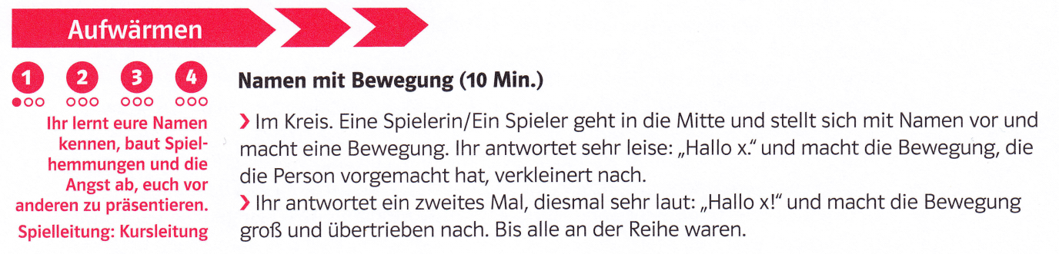
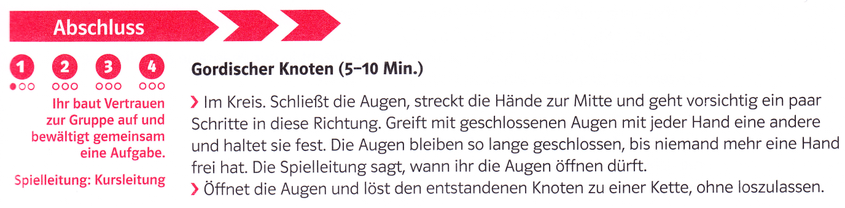

02 – Körper und Präsenz
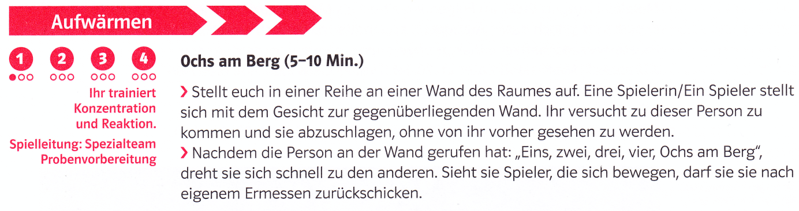
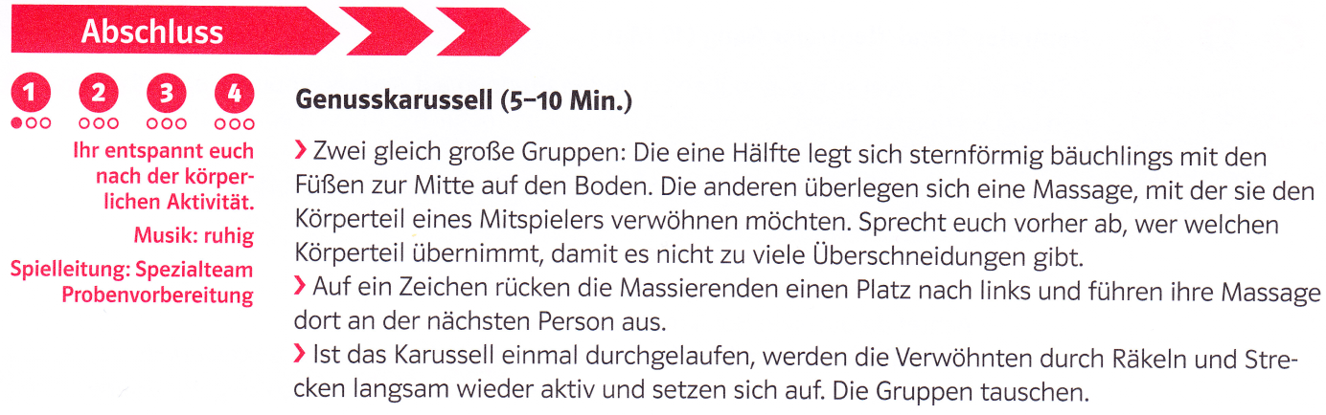

03 – Raum wahrnehmen und beschreiben
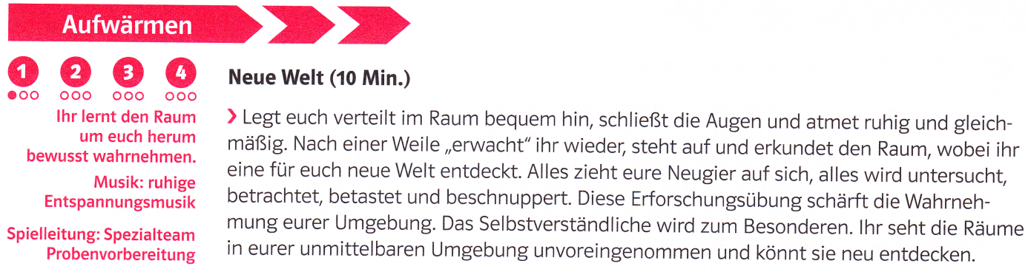
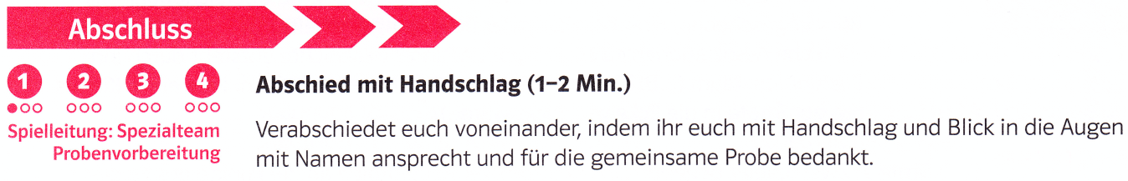

04 – Einführung in die Improvisation

05 – Spielimpulse durch Räume
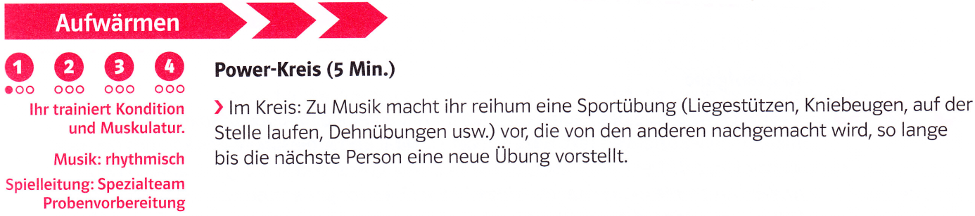
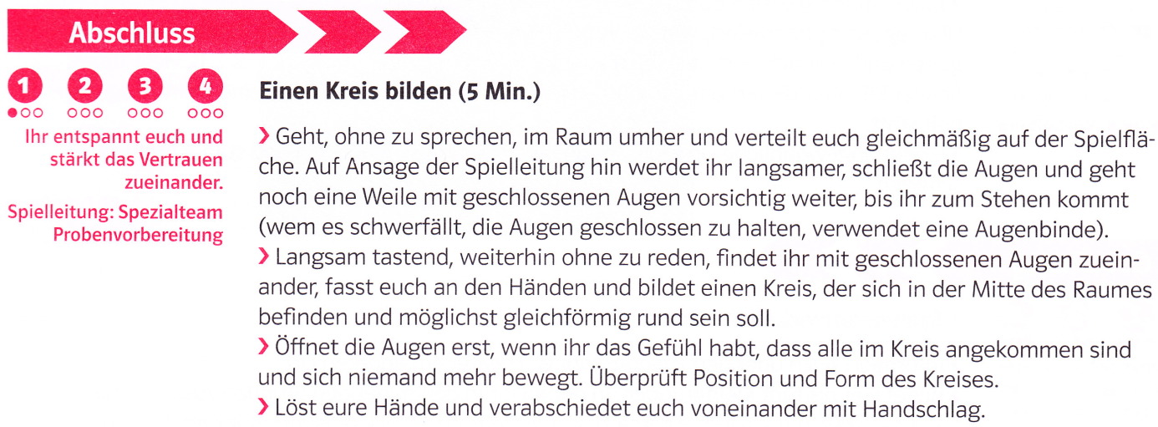

06 – Körperbeherrschung
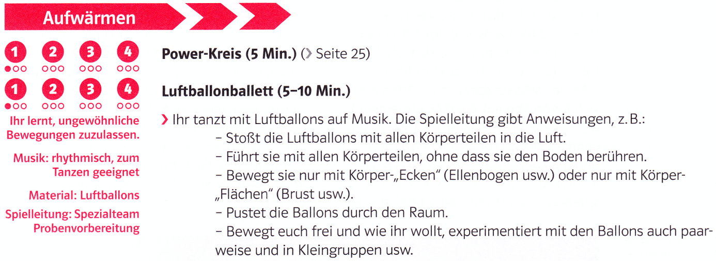
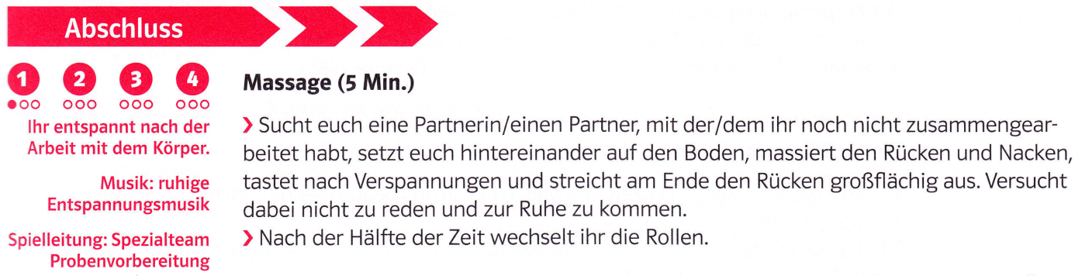

07 – Die Stimme einsetzen
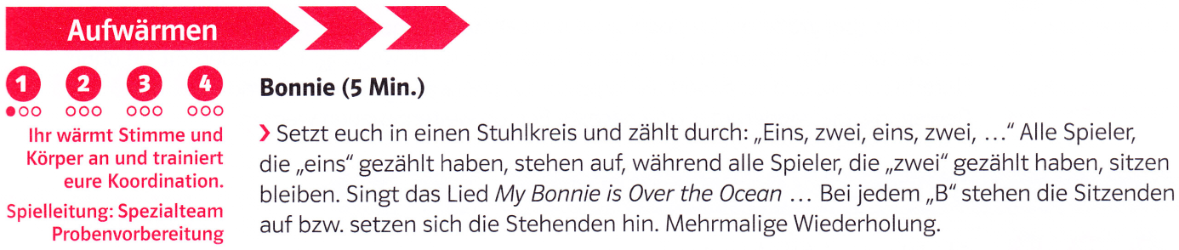
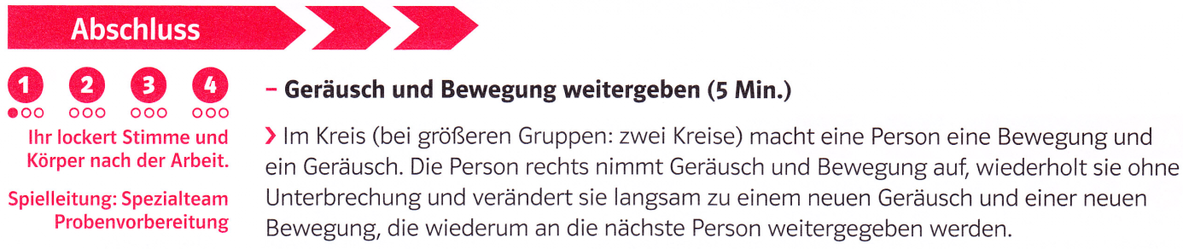

Grundkurs 2
02 – Ensemble
